Описание объекта закупки
Подшлемник термостойкий специальный

Описание объекта закупки распространяется на подшлемник термостойкий специальный (подшлемник пожарного термостойкий, летний) предназначенный для обеспечения личного состава групп экстренного реагирования, выполняющих специальные задачи на пожарно-спасательных мотоциклах.

Общие требования
Подшлемник пожарного термостойкий, летний (далее – подшлемник) должен соответствовать требованиям ГОСТ Р 53264-2019, ТР ЕАЭС 043/2017 Технический регламент Евразийского экономического союза «О требованиях
к средствам обеспечения пожарной безопасности и пожаротушения.
Подшлемник предназначен для дополнительной защиты головы пожарного от тепловых воздействий. Подшлемник используется со специальной защитной одеждой спасателя общего назначения.

Описание и размеры
Подшлемник тёмно-синего цвета с пелериной. Лицевой вырез стянут лентой эластичной. В области головы и пелерины один слой трикотажного полотна. Примерный вид подшлемника представлен на рисунке 1.
В комплект поставки подшлемника входит ремкомплект:
- запасной кусок трикотажа;
- огнестойкие основные нитки не менее 5,0 м в намотанном виде.
Подшлемник должны изготавливаться не менее 3-х условных размеров и поставляться в количестве в соответствии с таблицей 1.
Таблица 1
Условное обозначение размера | Размер изделий (обхват головы), см | Интервал обхвата головы человека, см | Количество
1 | 54 - 56 | от 53,5 до 56,5 включительно | 1
2 | 57 - 59 | свыше 56,5 до 59,5 включительно | 2
3 | 60 – 62 | свыше 59,5 до 62,5 включительно | 1
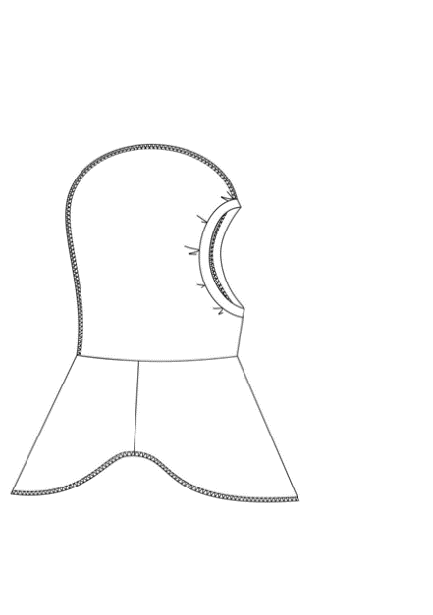
Рисунок 1
Требования к материалам
Подшлемник должен быть выполнен из термостойкого антиэлектростатического трикотажного полотна.
Требования к физико-механическим и теплофизическим показателям материала верха подшлемника:
- разрывная нагрузка: по длине не менее 500 Н, по ширине
не менее 400 Н;
- сопротивление раздиранию: по длине не менее 40 Н, по ширине
не менее 30 Н;
- усадка после намокания и высушивания: по длине не более 2,5%,
по ширине не более 2,5%;
- устойчивость к воздействию открытого пламени не менее 15 с;
- устойчивость к воздействию теплового потока 5,0 кВт/м² не менее 240 с;
- устойчивость к воздействию температуры окружающей среды 300^{о}С
в течение 300 с;
- удельное поверхностное электрическое сопротивление не более 10⁷ Ом (материал верха должен быть антистатичным, чтобы обеспечивать безопасную работу в присутствии огне- и взрывоопасных веществ).
Масса подшлемника должна быть не более 0,35 кг.

Маркировка и упаковка
Маркировка изделий – по ГОСТ Р 53264-2019, ТР ЕАЭС 043/2017.

Гарантии изготовителя
Поставщиком при поставке предоставляются:
- протокол испытаний на определение удельного поверхностного электрического сопротивления материала верха;
- руководство по эксплуатации, совмещённое с паспортом;
- заверенную копию сертификата соответствия требованиям
ТР ЕАЭС 043/2017;
- заверенную копию отчета сертификационных испытаний подшлемника.
Срок хранения, включая срок эксплуатации, с даты поставки – 3 года. Гарантийный срок по качеству изготовления подшлемника пожарного термостойкого летнего – не менее 3 месяцев с даты поставки.
Изготовитель гарантирует сохранность защитных свойств изделий на весь срок эксплуатации при соблюдении условий транспортирования, хранения, эксплуатации и ухода.
Поставляемая продукция должна быть новой (ранее не находившейся
в использовании у Поставщика и (или) у третьих лиц), не должна находиться
в залоге, под арестом или под иным обременением. Продукция должна быть
без механических повреждений, пригодной для использования по назначению.

